МИНИСТЕРСТВО СЕЛЬСКОГО ХОЗЯЙСТВА

РОССИЙСКОЙ ФЕДЕРАЦИИ

ДЕПАРТАМЕНТ НАУЧНО-ТЕХНОЛОГИЧЕСКОЙ
ПОЛИТИКИ И ОБРАЗОВАНИЯ

ФГБУ «Владимирская государственная зональная
машиноиспытательная станция»

ПРОТОКОЛ № 03-28-13 (6240822)

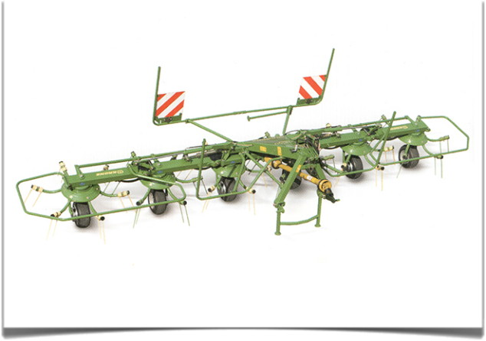

ворошителя навесного роторного KW 7.82

Изготовитель (разработчик) | Адрес
фирма «KRONE», Германия | Maschinenfabrik Bernard Krone GmbH, D-48480 SCHPELLE, Str.10 Heinrich Krone

Результаты испытаний (краткие)
Ворошитель навесной роторный KW 7.82

Назначение | Ворошитель навесной роторный KW 7.82 предназначен для разбрасывания валков и ворошения прокосов сеяных и естественных трав
Качество работы:
Технологическая операция |  | ворошение травы  в прокосах
Культура |  | сеянные злаковые  травы
Показатели качества выполнения технологического процесса:
- коэффициент вспушенности сена  после прохода машины |  | 0,34
Динамика сушки
- продолжительность, ч |  | 26,0
- скорость влагоотдачи, %/ч |  | 1,5
- Загрязнение сена почвой, % |  | 0
Производительность за 1час, га:
- основного времени |  | 7,85
Условия эксплуатации:
- навеска (присоединение) на трактор  (способ агрегатирования) |  | навешивается на трактор при помощи трехточечной навески
- перевод в рабочее и транспортное  положение |  | гидравлический
- настройка рабочих органов: по высоте от поверхности земли |  | ступенчато, механически
- время агрегатирования с трактором Беларус 82.1 чел/ч |  | 0,07
Агрегатирование |  | тракторы с мощностью двигателя не менее 48кВт
Потребляемая мощность в кВт на ВОМ |  | не определялось
Трудоемкость ежесменного ТО чел.-ч |  | 0,12
Эксплуатационная надежность |  | хорошая
Удобство управления |  | удобно
Безопасность выполнения работ |  | обеспечена

Описание конструкции машины
Ворошитель (рис.1) состоит из следующих основных узлов и оборудования: шарнирно сочлененной рамы; шести рабочих роторов, опирающихся на опорные колёса; на каждом роторе установлено 7 граблин с пружинными двойными пальцами; привода и гидросистемы.

Техническая характеристика
Показатели | Численные значения
Габаритные размеры, мм
- в рабочем положении/ транспортном положении
длина | 2200/2200
ширина | 8200/3000
высота | 1800/3650
Ширина захвата, м.
- конструкционная | 8,0
- рабочая | 7,8
Масса, кг | 980*
Рабочая скорость, км/ч | 10

Результаты испытаний
Качество работы | Ворошитель навесной роторный KW 7.82 выполняет технологический процесс с показателями, соответствующими отечественным нормативным требованиям и вписывается в технологию заготовки сена.
Производительность | Режим работы выбирался исходя из условий испытаний, средняя рабочая скорость получена равной нормативной и составила 2,8м/с (10км/ч). При рабочей ширине захвата – 7,8м производительность за 1 час основного времени составила 7,85га. Производительность за 1 час сменного времени рассчитана при средней зональной длине гона 0,5км, размере поля 24га и составляет 75,86% от основной. Удельный расход топлива за нормативную смену составил1,22 кг/га
Безопасность движения | Ворошитель в агрегате с трактором МТЗ-82.1 адаптирован к безопасному передвижению по Российским дорогам. Ширина и высота в транспортном состоянии составляют 3,0 3,65м соответственно что соответствует ГОСТ Р 53489-2009 п.4.5.1.А также оборудован устройством для фиксации в транспортном положении и не закрывает внешние световые приборы трактора. Оборудования собственными приборами не требуется. Разрешенная тратранспортная скорость не превышает 40 км/ч
Техническое обслуживание | Проведение технического обслуживания (ТО) вызывало затруднения из-за непредоставления с данным образцом «Руководство по эксплуатации» (РЭ), и выполнялось трактористом по аналогии с однотиппными машинами, инструментом из комплекта трактора которого достаточно. Трудоёмкость ЕТО составила 0,12 чел.-ч. содержит достаточно информации для проведения технического обслуживания и ремонта, а также правильной эксплуатации изделия с соблюдением мер безопасности.

Заключение по результатам испытаний
Испытаниями установлено, что ворошитель навесной роторный KW 7.82 вписывается в технологию сельскохозяйственного производства и по показателям назначения соответствует отечественным требованиям. Машина может быть использована в сельхозпроизводстве зоны МИС на заготовке кормов.

Испытания проведены: | Федеральным государственным бюджетным учреждением “Владимирская государственная зональная машиноиспытательная станция”601120, Владимирская обл., Петушинский р-н, п. Нагорный, ул. Горячкина д. 2
Испытания провел: | Лапшин А.М.
Источник информации: | ПРОТОКОЛ № 03-28-13 (6240822)  от 11 октября 2013г

